# Установить VirtualBox и подготовить его к работе

1. Если умеете - включите в BIOS Вашего компьютера опции Virtualization Technology, VT-x, VT-d, AMD-V
2. Скачайте и установите VirtualBox для Вашей хост-системы (методом "Далее", "Далее", "Готово")
3. Создайте виртуальную машину для запуска Windows в соответствии с прикреплённой ниже инструкцией
4. Сделайте скриншот окна VirtualBox в котором видна созданная виртуальная машина и её параметры

Инструкция:

1. Запускаем VirtualBox и начинаем создание новой виртуальной машины (см. рис 1)
2. Вводим имя создаваемой машины. Указываем путь её сохранения. Выбираем тип –Microsoft Windows, версию – Windows 7 (64-bit) (см. рис 2)
3. Выполнение следующих настроек производим в соответствии с рисунками 3 – 7 (см. рис 3-7)

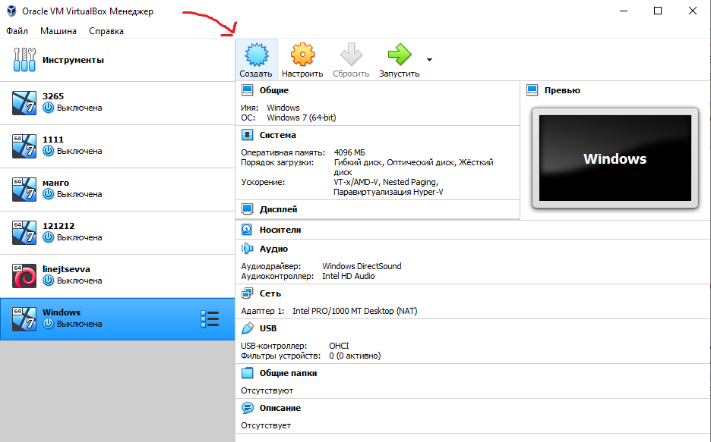

Рис.1. Основное окно VirtualBox

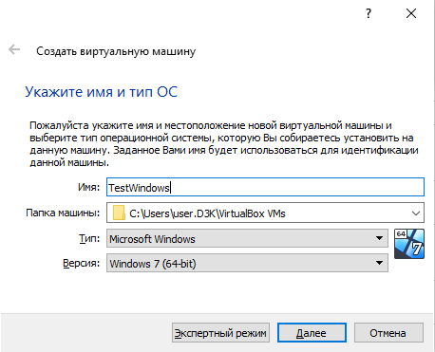

Рис.2. Окно настроек

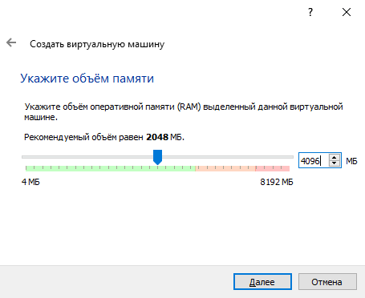

Рис.3. Окно настроек

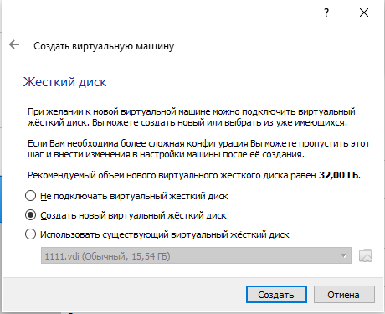

Рис.4. Окно настроек

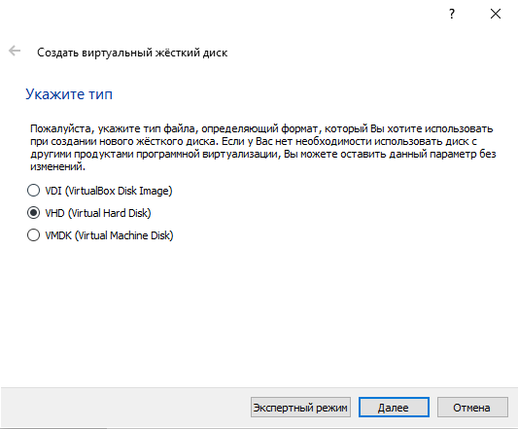

Рис.5. Окно настроек

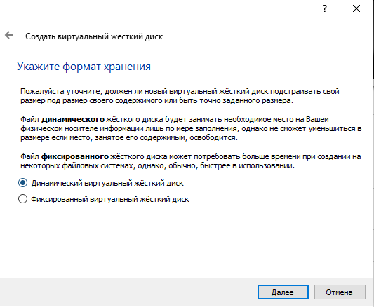

Рис.6. Окно настроек

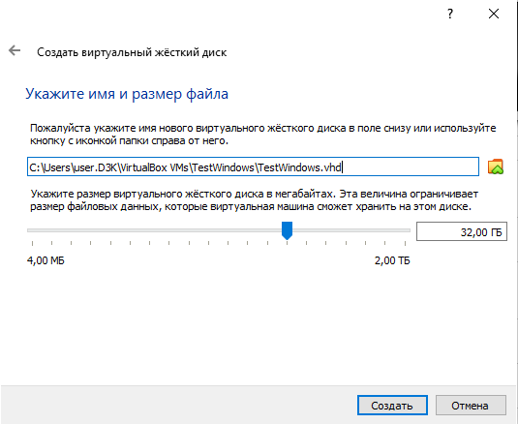

Рис.7. Окно настройки

# Установка Windows 7 на виртуальной машине

1. Запустите виртуальную машину и выполните установку системы в соответствии с приведенной ниже инструкцией
2. Прикрепите скриншот, демонстрирующий установленную систему, в которую выполнен вход под пользователем с Вашей фамилией
3. Для того, чтобы "освободить" курсор мыши, который захватывает виртуальная машина используйте кнопку, название которой отображается в правом нижнем углу окна виртуальной машины (по умолчанию в системе Windows - правый Ctrl).

Инструкция:

1. Запускаем виртуальную машину (см. рис 8)
2. Выбираем iso-образ Windows 7 (64-bit) (см. рис 9)
3. Выполнить действия в соответствии с рисунками 3-4 (см. рис 10-11)
4. Выбираем полную установку (см. рис 12)
5. Ожидаем установки Windows (см. рис 13)
6. Имя пользователя задайте своей фамилией в латинской раскладке (см. рис 14)
7. Окно активации продукта пропускаем (см. рис 15)
8. Выбираем – Установить только наиболее важные обновления (см. рис 16)

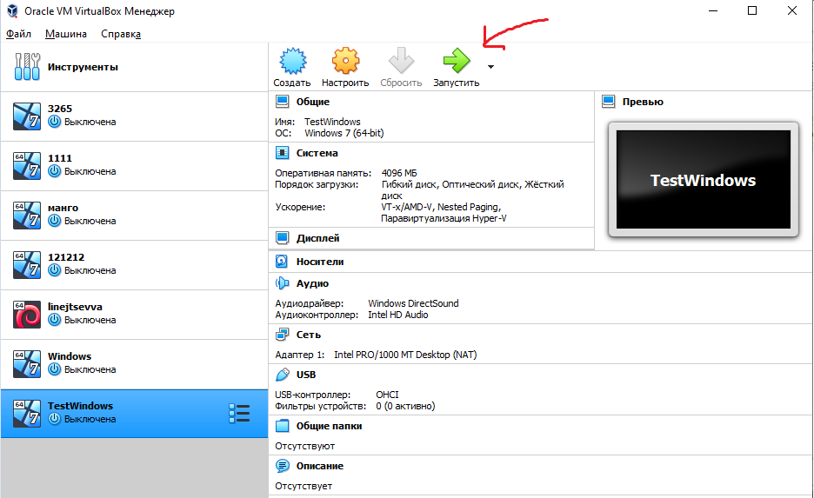

Рис.8. Основное окно VirtualBox

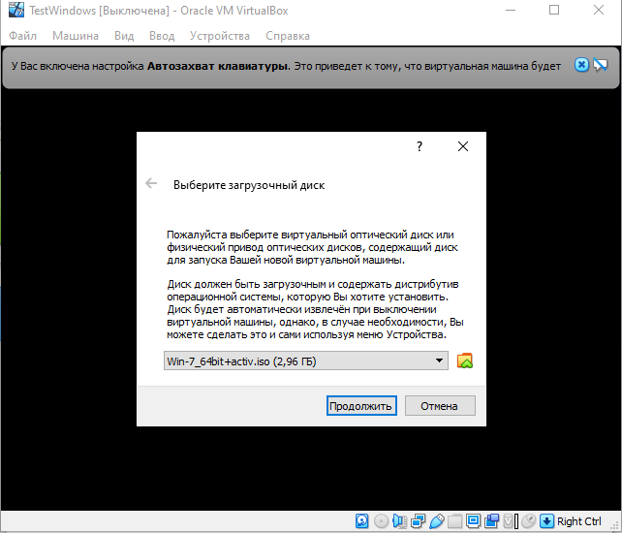

Рис.9. Окно выбора iso-образа

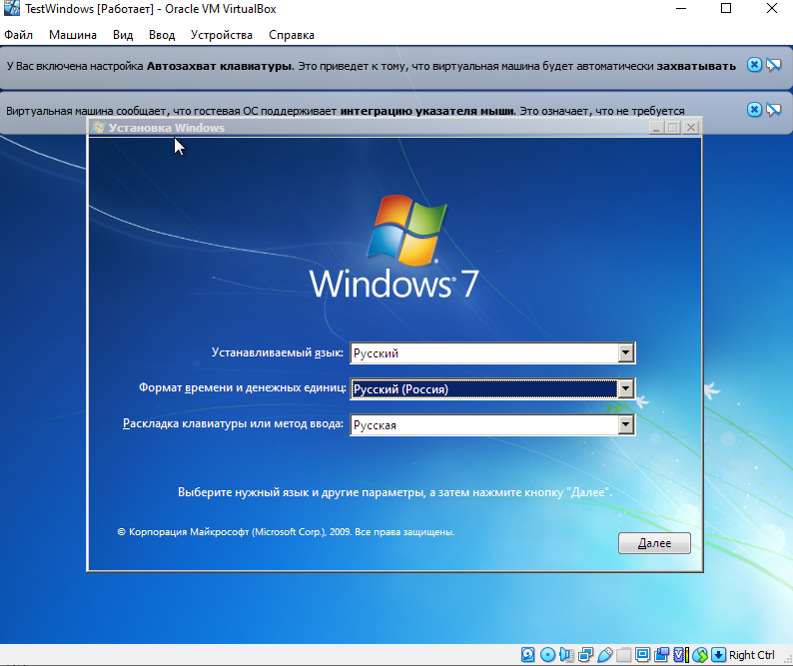

Рис.10. Окно настроек Windows

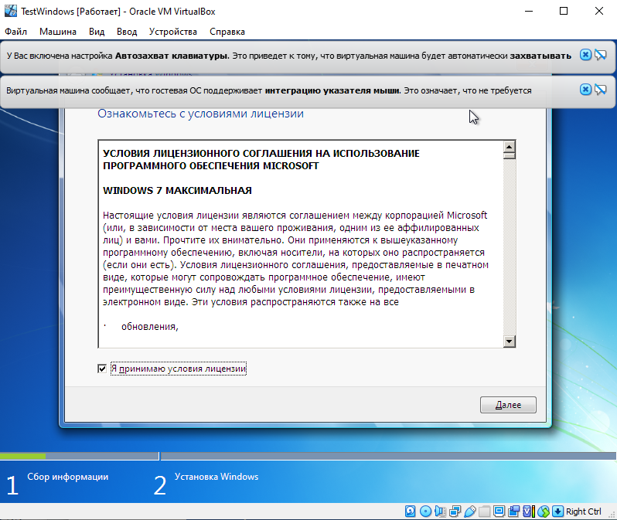

Рис.11. Окно лицензионного соглашения Windows

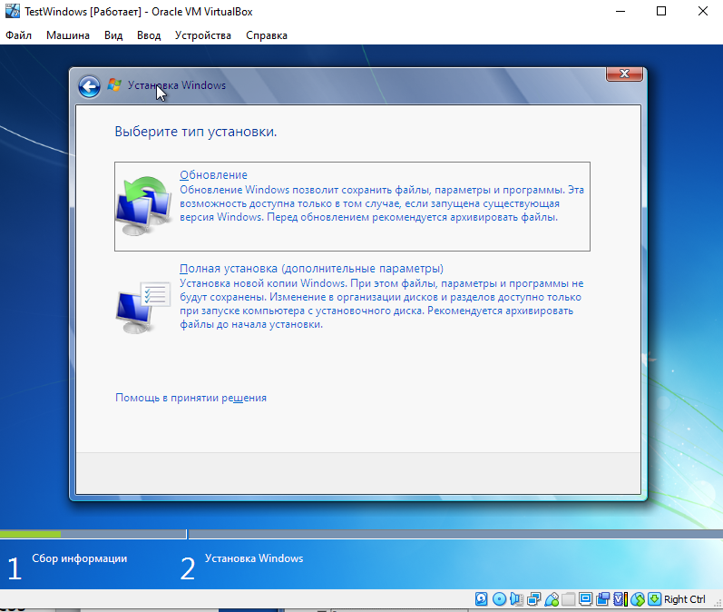

Рис.12. Окно выбора типа установки Windows

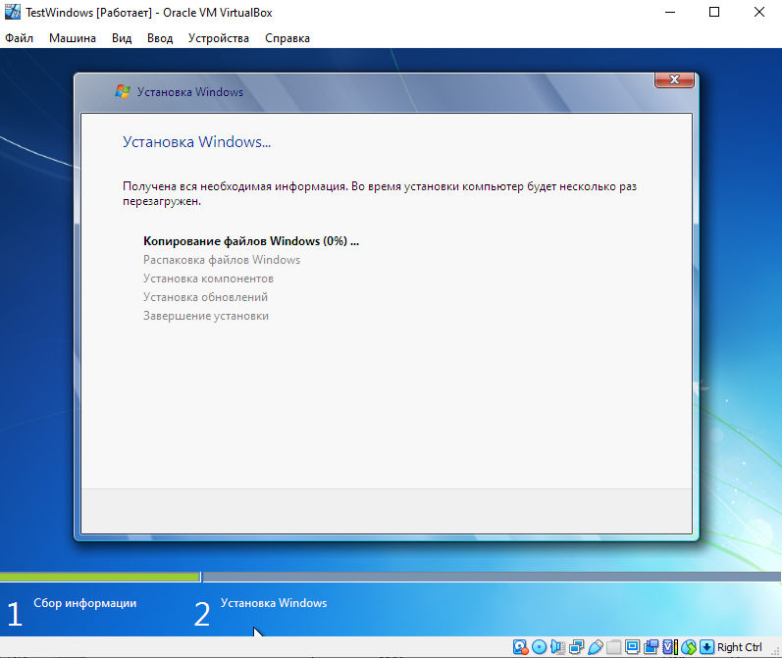

Рис.13. Окно загрузки Windows

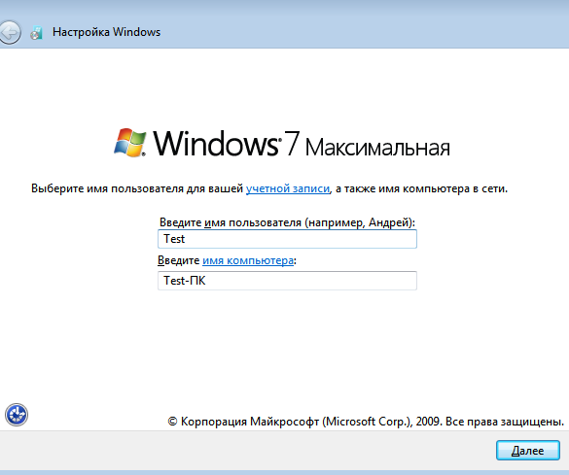

Рис.14. Окно создания учетной записи

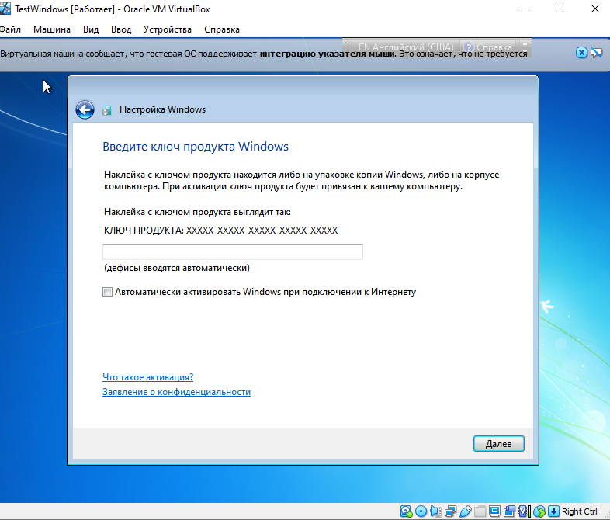

Рис.15. Окно активации Windows

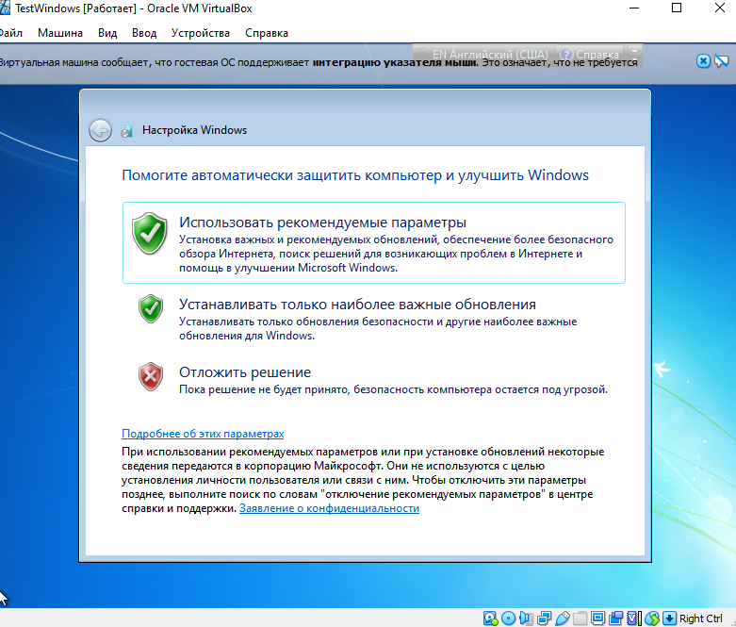

Рис.16. Окно настроек Windows

# Рассмотрим базовые возможности командной строки Windows

1. Изучите приведенные ниже команды, которые позволяют открывать различные инструменты, утилиты, пользовательские интерфейсы, программы и прочее через командную строку
2. Откройте cmd от имени администратора (см. рис 17)
3. Протестируйте все команды через командную строку.
4. Выберете 7 различных команд, продемонстрируйте их выполнение скриншотом

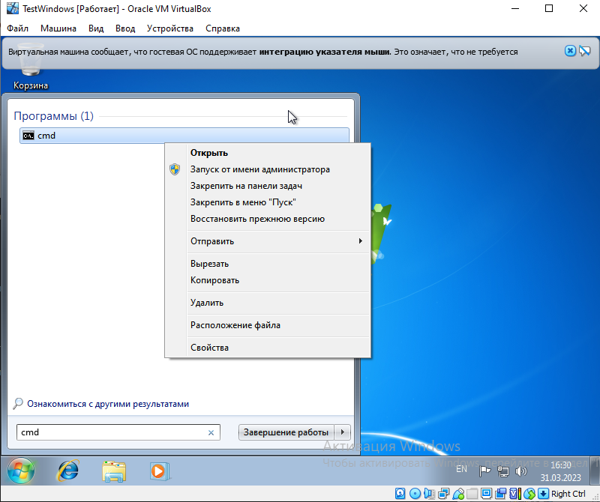

Рис.17. Открытие cmd от имени администратора

magnify — Лупа (увеличительное стекло)

osk — Экранная клавиатура

calc — Калькулятор

charmap — Таблица символов

explorer — Проводник Windows

mmsys.cpl — Настройка звука

notepad — Блокнот

regedit — Редактор реестра

psr — Средство записи действий по воспроизведению неполадок

mspaint — Графический редактор Paint

taskmgr — Диспетчер задач

appwiz.cpl — Удаление программ

chkdsk — Утилита для проверки дисков

cleanmgr — Утилита для очистки дисков

compmgmt.msc — Управление компьютером

control — Панель управления

msinfo32 — Сведения о системе

control admintools — Администрирование

control folders — Свойства папок

control fonts — Шрифты

control keyboard — Свойства клавиатуры

control mouse — Свойства мыши

control schedtasks — Планировщик заданий

desk.cpl — Разрешение экрана

devmgmt.msc — Диспетчер устройств

dfrgui — Дефрагментация дисков

diskmgmt.msc — Управление дисками

dxdiag — Средства диагностики DirectX

eventvwr.msc — Просмотр событий

firewall.cpl — Брандмауэр Windows

inetcpl.cpl — Свойства браузера Internet Explorer

main.cpl — Свойства мыши

msconfig — Конфигурация системы

ncpa.cpl — Сетевые подключения

perfmon — Системный монитор

powercfg.cpl — Электропитание

sysdm.cpl — Свойства системы

timedate.cpl — Настройка даты и времени

utilman — Центр специальных возможностей

verifier — Диспетчер проверки драйверов

winver — Версия Windows

# Работа в режиме командной строки

**Задачи работы**:

Изучить основные принципы работы в режиме командной строки, освоить команды для работы с файлами и каталогами

## **Общие сведения**

**Командная строка** – компонент Windows, не имеющий графического интерфейса, позволяющий выполнять ряд команд в консольном режиме.

Командная строка является специальным интерфейсом взаимодействия пользователя с компьютером, интерпретатором команд.

Командная строка позволяет

* запускать программы, службы, утилиты;
* работать с файловой системой, сетью;
* конфигурировать различные устройства;
* настраивать операционную систему и др.

При работе в командной строке могут использоваться шаблоны имени файлов - символы ? и *. Шаблоны употребляются в командах для обозначения сразу нескольких файлов или для сокращения записи имен файлов. Знак **\*** в имени или типе файла заменяет любое количество любых символов, а знак **?** – любой одиночный символ.

*Примеры шаблонов:*

Р*.* - все файлы с именами, начинающимися с буквы Р;

*.PAS - все файлы с расширением PAS;

А??В.* - все файлы, имена которых состоят из четырех символов, начинаются с А и последняя буква имени В.

Команды могут быть внутренними н внешними.

**Внешние** – это команды, выполнение которых сопряжено с загрузкой командного файла, находящегося на внешнем носителе (диске). При их вводе обязательно надо указать имя диска (если он не текущий) и имя каталога, где находится соответствующий командный файл.

**Внутренние** – это команды, которые выполняются средствами ядра операционной системы, поэтому при их вводе имя диска указывать не надо.

Командные файлы имеют три типа расширений: СОМ. EXE. BAT. При вводе команды расширение имени файла можно не указывать. Команды можно вводить как прописными, так н строчными буквами. Для ввода команды следует набрать имя этой команды на клавиатуре и нажать клавишу Enter.

**Команды для работы в режиме командной строки ATTRIB** – просмотр и изменение атрибутов файлов; **CD –** позволяет изменить текущий каталог;

**COLOR –** изменяет и устанавливает основной фон окна и шрифтов; **COPY –** служит для копирования, объединения и создания файлов; **DATE –** показывает или устанавливает текущую дату;

**DEL –** удаляет один или несколько файлов;

**DIR** – служит для вывода на экран списка файлов и подкаталогов, находящихся в указанном каталоге**;**

**ERASE –** служит для удаления файлов;

**EXIT** – завершает работу программы командной строки;

**FIND –** используется для поиска текстовой строки в файлах либо в одном файле;

**MD** – создаёт пустой каталог;

**MOVE** – перемещает файлы из одного каталога в другой;

**PROMPT –** модифицирует приглашение в командной строке Windows;

**RD** – служит для удаления каталога;

**REN –** изменяет имя файла или каталога;

**SYSTEMINFO –** выводит данные об операционной системе и конфигурации компьютера;

**TIME –** устанавливает и выводит системное время;

**TREE –** выводит дерево каталогов;

**TYPE** – выводит содержимое текстовых файлов;

**VER** – выводит краткие сведения о версии Windows.

**Использование команды COPY**

Команда COPY **с**лужит для копирования и объединения файлов. Команда внутренняя. Также данная команда может быть использована и для создания простых текстовых файлов.

*Копирование файлов*

COPY [исходные адрес и имя файла] [новые адрес и имя файла]

Если новое имя файла или новый адрес файла не указаны, то в их качестве используются текущие (исходные) имена и адреса. В качестве исходного адреса файла по умолчанию подразумевается текущий каталог текущего диска.

*Примеры:*

* COPY note.doc letter.doc – внутри текущего подкаталога будет создан новый файл с именем letter.doc;
* COPY note.doc D:\REPORT - файл note.doc будет скопирован из текущего каталога в подкаталог REPORT диска D:. Если подкаталога REPORT не существует, то файл note.doc будет скопирован в файл с именем REPORT и помещен в корневой каталог диска D:;
* COPY note.doc D:\REPORT\letter.doc - внутри подкаталога REPORT диска D: будет создан новый файл с именем letter.doc, являющийся копией исходного файла note.doc. При этом предполагается, что файл note.doc находится в текущем подкаталоге.

*Объединение файлов*

Команда COPY также может быть использована и для объединения нескольких файлов в один. Имена файлов, подлежащих объединению должны быть перечислены в команде COPY через символ «+».

*Примеры:*

COPY kvartal1.doc + kvartall2.docx otchet.docx - в результате выполнения данной команды в текущем каталоге будет создан новый файл с именем otchet.docx, в который будет объединено содержимое файлов kvartal1.docx и kvartal2.docx).

Если имя итогового файла не указано, то в его качестве выступит первый из файлов, перечисленных в команде COPY.

COPY *.doc report.docx - все файлы текущего подкаталога, имеющие расширение doc, будут объединены в файл с именем report.docx, который будет помещен в текущий каталог текущего диска.

*Создание текстовых файлов*

Для создания нового текстового файла необходимо ввести команду COPY CON note.txt, затем нажать клавишу Enter, ввести требуемый текст. После окончания набора текста нажать либо функциональную клавишу F6, либо комбинацию клавиш Ctrl-Z и. далее, клавишу Enter. На экран при этом должно быть выдано сообщение:

1 file(s) copied

которое проинформирует пользователя о том, что с консоли (клавиатуры) было произведено копирование текста в файл с именем note.txt. Созданный файл при этом будет находиться в текущем каталоге текущего диска.

## **Порядок выполнения работы**

1. **При выполнении лабораторной работы оформите отчет, в который включите результаты выполнения заданий в виде скриншотов с указанием текста заданий.**
2. Составьте конспект, содержащий используемые команды с пояснением назначения команд.
3. Запустите оболочку командной строки, используя Пуск/ Все программы/ Служебные / Командная строка.
4. Выполните настройки окна командной строки через диалоговое окно Свойства: измените размер и тип шрифта, размер окна.
5. Познакомьтесь с перечнем команд, используя справочную систему: команда HELP.
6. Используя справочную систему, изучите формат и параметры команды COLOR.
7. С помощью команды COLOR измените цвет текста на экране и фона экрана.
8. Изучите синтаксис и параметры команды DIR, используя команду help DIR.
9. Просмотрите содержимое корневого каталога вашего рабочего диска.
10. Выведите скрытые файлы каталога C:\Windows.dir /ah c:\
11. Используя справочную систему, изучите формат и параметры команды TREE.
12. Выведите дерево каталогов диска С.
13. Просмотрите содержимое корневого каталога диска C, результат отсортируйте по размеру.
14. Просмотрите содержимое каталога Windows диска C, результат отсортируйте по дате и времени.
15. Используя справочную систему, изучите формат и параметры команды MD.
16. В корневом каталоге вашего рабочего диска создайте новый каталог, именем которого является ваша фамилия.
17. Используя справочную систему, изучите формат и параметры команды CD.
18. Перейдите в новый каталог.
19. В новом каталоге создайте структуру каталогов Имя\Отчество с помощью одной команды.
20. В новом каталоге создайте файлы fam.txt, name.txt, otchestvo.txt. Содержимым файлов является фамилия, имя, отчество.
21. В том же каталоге создайте файл fio.docx, содержимое которого – ваша фамилия.
22. Используя справочную систему, изучите формат и параметры команды COPY.
23. Объедините файлы fam.txt, name.txt, otchestvo.txt в файл fio.txt.
24. Используя справочную систему, изучите формат и параметры команды TYPE.
25. Выведите содержимое текстового файла fio.txt.
26. В корневом каталоге своего рабочего диска создайте новый каталог с именем FIO.
27. Скопируйте в каталог FIO файлы name.txt, otchestvo.txt.
28. Используя справочную систему, изучите формат и параметры команды MOVE.
29. Переместите в каталог FIO файл fio.txt.
30. Используя справочную систему, изучите формат и параметры команды ATTRIB.
31. Для файла fio.txt установите атрибут «Только чтение».
32. Используя справочную систему, изучите формат и параметры команды REN.
33. Переименуйте файл fio.txt в myfio.txt.
34. Для файла fio.txt удалите атрибут «Только чтение».
35. Используя справочную систему, изучите формат и параметры команды ERASE.
36. Из каталога Имя\Отчество удалите файлы name.txt, otchestvo.txt.
37. Используя справочную систему, изучите формат и параметры команды RD.
38. Удалите каталог с именем Отчество.
39. Используя справочную систему, изучите формат и параметры команды FIND.
40. Используя возможности поиска найдите файлы, в которых содержимым является ваша фамилия.
41. Из каталога C:\Windows выберите все файлы с расширением .dll.
42. Из каталога C:\Windows выберите все файлы, в имени которых не более 4 символов и любое расширение.
43. Из каталога C:\Windows выберите все файлы, имя которых начинается с символа «М» и любым расширением.
44. Используя справочную систему, изучите формат и параметры команды SYSTEMINFO.
45. Выведите информацию об операционной системе и конфигурации компьютера.
46. Используя справочную систему, изучите формат и параметры команды VER.
47. Просмотрите сведения и версии ОС Windows.
48. Выведите сведения о системе и конфигурации компьютера.
49. Просмотрите системные значения даты и времени.
50. Используя справочную систему, изучите формат и параметры команды PROMPT.
51. Измените приглашение командной строки на «Привет. Введите команду».
52. Просмотрите содержимое текущего каталога.
53. Восстановите приглашение командной строки.
54. Завершите работу с командной строкой.

# Учетные записи пользователей

**Задачи работы:**

1. Научиться создавать учетные записи пользователей и группы пользователей.
2. Научиться настраивать учетные записи пользователей.
3. Изучить механизмы разграничения входа в систему пользователей по различным параметрам.
4. Научиться устанавливать безопасный вход в систему.

## **Общие сведения**

Программа, которая выполняется на компьютере с установленной операционной системой Windows, всегда запущена от имени какого-либо пользователя и обладает данными ему правами. Если вы начали работу на компьютере, введя свое имя и пароль, то любая задача: графический редактор или почтовый клиент, дефрагментация диска или установка новой игры - будет выполняться от этого имени. Если запущенная программа вызывает в свою очередь новую задачу, то она также будет выполняться в контексте вашего имени. Даже программы, являющиеся частью операционной системы, например служба, обеспечивающая печать на принтер, или сама программа, которая запрашивает имя и пароль у пользователя, желающего начать работу на компьютере, выполняются от имени определенной учетной записи (Система). И так же, как программы, запускаемые обычным пользователем, эти службы имеют права и ограничения, которые накладываются используемой учетной записью.

*Учетная запись пользователя* представляет собой перечень сведений, определяющих персональные настройки компьютера, права доступа к файлам и директориям в [файловой системе](https://beginpc.ru/windows/file-system-windows), права пользователя на изменение работы компьютера (глобальные настройки Windows, установка и удаление программ и тому подобное). Для идентификации пользователя в системе используется имя его учетной записи (логин) и пароль.

Операционная система "различает" пользователей по специальному уникальному номеру (идентификатору безопасности — Security Identifier — SID), который формируется в момент создания новой учетной записи.

При установке операционной системы на компьютере автоматически создается несколько групп. Для большинства случаев персонального использования этих групп достаточно для безопасной работы и управления системой.

*Администраторы* (Administrators). Члены этой группы имеют все права на управление компьютером. После установки в системе присутствуют только пользователи-члены этой группы (в Windows в ходе установки можно создать несколько администраторов системы, в предыдущих версиях создается только одна запись).

*Пользователи* (Users). Это основная группа, в которую надо включать обычных пользователей системы. Членам этой группы запрещено выполнять операции, которые могут повлиять на стабильность и безопасность работы компьютера.

*Опытные пользователи* (Power Users). Эти пользователи могут не только выполнять приложения, но и изменять некоторые параметры системы. Например, создавать учетные записи пользователей, редактировать и удалять учетные записи (но только те, которые были ими созданы), предоставлять в совместный доступ ресурсы компьютера (и управлять созданными ими ресурсами). Но опытные пользователи не смогут добавить себя в число администраторов системы, не получат доступ к данным других пользователей (при наличии соответствующих ограничений в свойствах файловой системы NTFS, у опытных пользователей отсутствует право становиться владельцем объекта), кроме того, они не смогут выполнять операции резервного копирования, управлять принтерами, журналами безопасности и протоколами аудита системы.

*Операторы резервного копирования* (Backup Operators). В эту группу следует включить ту учетную запись, от имени которой будет осу-ществляться резервное копирование данных компьютера. Основное отличие этой группы в том, что ее члены могут "обходить" запреты доступа к файлам и папкам при операции резервного копирования данных. Независимо от установ-ленных прав доступа в резервную копию данных будут включены все отмечен-ные в операции файлы, даже если у оператора резервного копирования нет права чтения такого файла.

*Гости* (Guests). Эта группа объединяет пользователей, для которых действуют специальные права для доступа "чужих" пользователей. По умолчанию в нее включена только одна заблокированная учетная запись Гость.

Разные пользователи должны иметь разные права по отношению к компьютерной системе. Если в организации всего несколько сотрудников, то администратору не представляет особого труда индивидуально распределить нужные разрешения и запреты. Иная ситуация в средних организациях, когда назначение прав доступа для нескольких десятков сотрудников - достаточно трудоемкая работа. В этом случае удобно распределять права не индивидуально, а по *группам пользователей*, в результате чего управление системой существенно облегчается.

*Группа пользователей* представляет собой набор учетных записей пользователей, имеющих одинаковые права безопасности. Двумя наиболее распространенными группами пользователей являются группа стандартных пользователей и группа администраторов, но существуют и другие группы.

Используя учетную запись администратора, можно создавать новые группы пользователей, перемещать учетные записи из одной группы в другую, добавлять учетные записи в различные группы или удалять их. При создании новой группы пользователей можно самостоятельно определить, какие права к ней будут применены.

Учетную запись часто называют по имени группы, в которую она входит (например, учетная запись, входящая в группу стандартных пользователей, называется «стандартная учетная запись»). Учетная запись может входить в одну или несколько групп. Группы пользователей также называют группами безопасности.

## **ЗАДАНИЕ**

1. Изучить теоретический материал по данной теме.
2. Создать и настроить учетные записи трех пользователей системы.
3. Создать группу пользователей, в которую включить учетные записи новых пользователей.
4. Ограничить срок действия первой учетной записи пользователя до определенной даты и разрешить ему вход в систему ,например, по вторникам и пятницам с 09.00 до 18.00.
5. Вход в систему второго пользователя задать в остальные дни недели с 10.00 до 17.00.
6. Вход в систему третьему пользователю задать в будние дни с 8.00 до 12.00.
7. Данные по каждому пользователю вставить в отчет.
8. Установить безопасный вход в систему.

## **ХОД ВЫПОЛЕНИЯ РАБОТЫ**

### Создание учетных записей пользователей.

1. Запустить виртуальную машину.
2. Для создания первой учетной записи – «terminal» – открыть cmd – ввести команду control admintools – «Управление компьютером», откроется окно консоли «Управление компьютером» (см. рис 18).

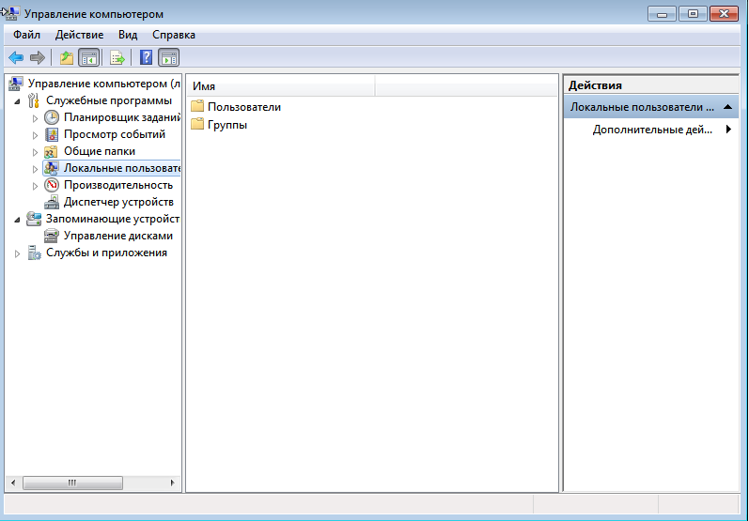

Рис.18. Окно консоли «Управление компьютером»

Если главное меню переключено на классический вид, то папка «Панель управления» находится в группе «Настройки», а элемент «Администрирование»

* под иконкой «Производительность и обслуживание».

1. В окне консоли «Управление компьютером», в левой части, раскрыть объект «Локальные пользователи и группы».
2. Щелкнуть правой кнопкой мыши по появившейся в правой части окна иконке «Пользователи**»**. В контекстном меню выбрать пункт «Новый пользователь».
3. В диалоговом окне «Новый пользователь» в поле «Пользователь» ввести регистрационное имя (то имя, которое пользователь будет вводить при входе в систему).

В регистрационных именах лучше обойтись без букв кириллицы, поскольку многие программы при установке требуют сведения о пользователе, а далеко не все производители программного обеспечения включают поддержку кириллицы. Например, программа «Mathlab 7» просто отказывается работать на таком компьютере, у которого имена пользователей записаны кириллицей.

1. В поле «Полное имя» указать фамилию и имя пользователя; в поле

«Описание» можно как-то охарактеризовать этого пользователя. Эти поля необязательны, информация в них нужна только для справки. Имеет смысл фамилию указывать перед именем: тогда у вас будет возможность сортировать учетные записи по фамилиям.

1. В поля «Пароль» и «Подтверждение пароля» ввести пароль, с которым пользователь сможет зарегистрироваться на этом компьютере.

После того, как администратор сообщает пароль новому пользователю, этот пароль будут знать два человека: пользователь и администратор. Чтобы избавить пользователей от этого неудобства, необходимо установить флажок

«Потребовать смену пароля при следующем входе в систему». После чего пользователь сможет указать пароль, который будет знать только он сам. Более

того, он должен это сделать: пока он не сменит пароль, ему не будет разрешено начать сеанс работы.

1. Выполнить команду «Создать» и закрыть окно «Новый пользователь» нажатием на кнопку «Закрыть».
2. Подобным способом создать еще две учетные записи пользователей.

### Настройка учетных записей пользователей.

1. В окне консоли «Управление компьютером» открыть папку «Поль- зователи» и щелкнуть по новой записи правой кнопкой мыши. В контекстном меню выбрать команду «Свойства».
2. На вкладке «Членство в группах» убедиться, что новый пользователь принадлежит к группе «Пользователи». Это локальная группа безопасности, членам которой разрешен доступ к ресурсам данного компьютера.

Диалоговое окно свойств позволяет настроить только те свойства учетной записи, которые имеют отношение к профилю (вкладка «Профиль»).

Используйте следующие шаги, чтобы просмотреть и изменить свойства учетной записи:

1. Выбрать «Пуск» – «Выполнить», появится диалоговое окно «Запуск программы».
2. В появившемся окне в строке «Открыть» ввести «cmd» (для вызова

«Командной строки») и нажать «ОК» (см. рис 19).

1. В командной строке ввести команду «net user» для вывода списка всех локальных учетных записей на этом компьютере.
2. Ввести команду «net help user», которая выведет краткую справку об использовании команды «net user» и свойствах учетной

записи, которые можно настроить с ее помощью.

1. Изучить возможности команд.
2. Посмотреть

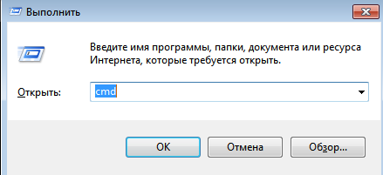

Рис.19. Диалоговое окно «Запуск программы»

поочередно все свойства созданных записей, вводя команду «net user имя_пользователя» *(результаты данной работы отразить в отчете)*.

### Ограничение срока действия учетной записи.

1. Для ограничения учетной записи в командной строке ввести команду

«net user имя_пользователя /expires:17.12.2023».

1. Проконтролировать выполнение вводом команды «net user имя_пользователя» в командной строке *(результаты отразить в отчете).*

После данных настроек срок действия учетной записи закончится

с началом суток 17 декабря 2023 года. Дату нужно вводить в кратком формате так, как это указано на вкладке «Региональные параметры» окна «Язык и региональные стандарты».

Отменить ограничение можно командой «net user имя_пользователя

/expires: all».

### Ограничение времени работы пользователя.

1. Выполнить ограничения соответственно заданию, используя команду

«times».

1. Проконтролировать выполнение вводом команды «net user имя_пользователя» в командной строке.

Теперь, если пользователь попробует войти в систему вне указанного времени, то он увидит предупреждающее сообщение, а регистрация выполнена не будет.

Снять ограничение входа для пользователя можно командой «net user имя_пользователя / times: all».

1. Результаты выполнения работы отразить в отчете.

### Вход в систему.

При включении компьютера с установленной на нем операционной системой Windows на экране входа в систему каждая локальная учетная запись представлена значком и регистрационным именем. Чтобы зарегистрироваться в системе, нужно щелкнуть по значку и ввести пароль. После чего запускается процесс регистрации, по окончании которого перед пользователем появляется его рабочий стол.

Такое положение дел представляет некоторый риск с точки зрения безопасности. Каждый, кто включит компьютер, увидит чужие учетные записи и, если ему повезет, сможет подобрать пароль и причинить неприятности законным пользователям. Скрыть регистрационные имена можно следующим образом.

1. Зарегистрироваться под именем администратора.
2. Выбрать в главном меню «Панель управления» – «Учетные записи пользователей» (если вы переключили главное меню на классический вид, папка «Панель управления» в группе «Настройка»).
3. В диалоговом окне «Учетные записи пользователей» щелкнуть по

ссылке «Изменение входа пользователей в систему». Снять флажок

«Использовать страницу приветствия» и нажать кнопку «Применение параметров» (см. рис 20).

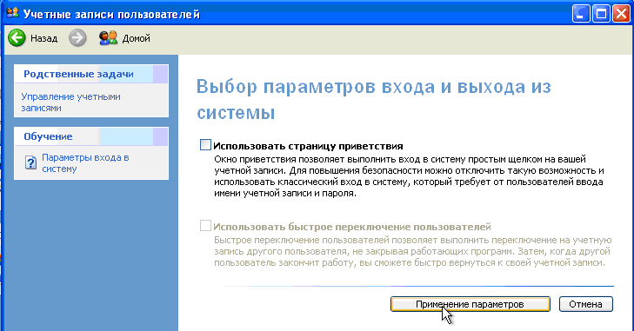

Рис.20. Диалоговое окно «Учетные записи пользователей»

1. Выполнить команду «Пуск»/«Выполнить» и в поле ввода ввести команду «secpol.msc». Откроется окно консоли «Локальные параметры безопасности» (см. рис 21).

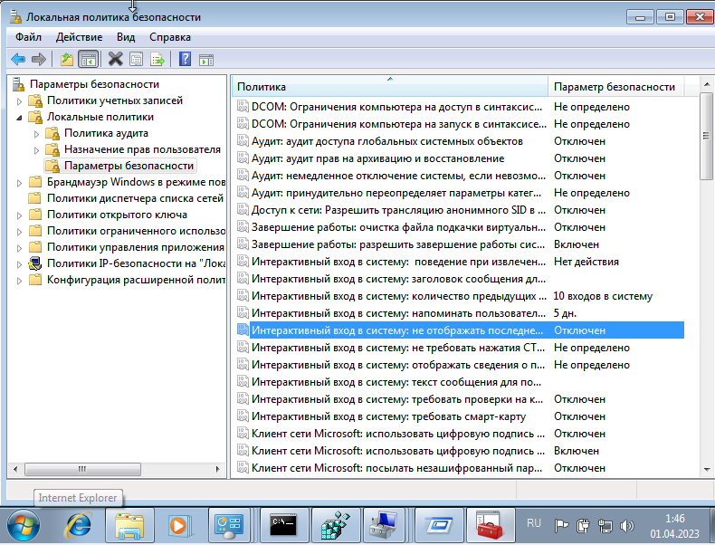

Рис.21. Окно консоли «Локальные параметры безопасности»

1. Развернуть группу «Локальные политики» и выбрать пункт «Параметры безопасности».
2. В правой части окна консоли дважды щелкнуть по пункту

«Интерактивный вход в систему: не отображать последнего имени пользователя».

1. В появившемся окне свойств поставить переключатель в положение

«Включен» и нажать «ОК» (см. рис 22).

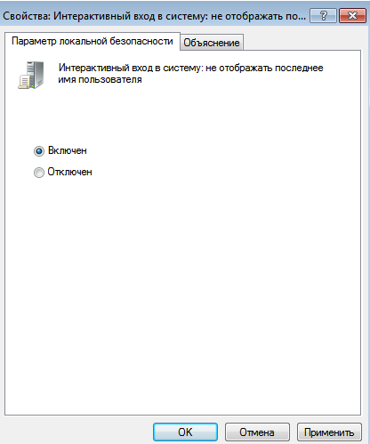

Рис. 22. Диалоговое окно «Интерактивный вход в систему: не отображать последнего имени пользователя»

Повысить безопасность входа в систему можно, заставив пользователя перед регистрацией нажимать комбинацию клавиш «Ctrl + Alt + Del».

1. Для этого на консоли «Локальные параметры безопасности» отключить режим «Интерактивный вход в систему: не требовать нажатия Ctrl + Alt + Del».

Таким образом, вы помешаете «работе» троянских коней, имитирующих диалог входа в систему с целью перехватить вводимые пользователем имя и пароль: если окно входа принадлежало посторонней программе, то нажатие

«Ctrl + Alt + Del» вызовет перезагрузку и управление перейдет к настоящей операционной системе.

1. Изучить возможности консоли «Локальные параметры безопасности».
2. Результаты включить в отчет.

# Реестр

**Задачи работы**

1. Познакомиться с месторасположением файлов, составляющих реестр Windows.
2. Изучить стандартные средства просмотра и редактирования реестра Windows.

## **Общие сведения**

В операционной системе Windows сведения о параметрах и настройках устройств и приложений хранятся в глобальной базе данных, которая носит название реестр. В реестре находятся профили всех пользователей компьютера, сведения о конфигурации конкретного компьютера, параметры установленных программ и прочая важная информация. Windows использует эти сведения в процессе своей работы. Реестр расположен в нескольких файлах, которые изменяются в процессе работы ОС Windows. Доступ к реестру защищен и контролируется редактором реестра.

Реестр является основой ОС, представляя собой большую базу функций и параметров системы и программного обеспечения, хранящуюся по адресу

%SystemRoot%\System32\Config и в папке профилей пользователей компьютера (Ntuser.dat). Следует отметить, что без реестра работа операционной системы невозможна.

Реестр связывает и координирует действия всех элементов операционной системы и отвечает за ее стабильную работу. Именно поэтому надо быть максимально осторожным при работе с ним.

Реестр Windows является:

* Динамическим;
* Иерархическим;
* Защищенным.

*Динамичность реестра* проявляется в том, что Windows и программы во время работы постоянно изменяют его содержимое. Все изменения, которые были внесены в реестр, сразу же становятся доступными для всех остальных работающих приложений и утилит. В реестре сохраняются все настройки программного обеспечения и операционной системы, что позволяет не проводить повторного процесса конфигурации после перезагрузки системы.

Структура реестра является *иерархической*. Реестр делится на несколько основных разделов, которые носят название поддеревьев (Subtrees). Поддерево содержит множество различных ключей (Keys), каждый из которых способен содержать в себе несколько подключей (Subkeys). Каждый ключ или подключ может иметь несколько различных значений (Values).

Реестр содержит данные о приоритетах задач, процессов или устройств системы. Кроме того, в реестре находится информация о зависимости различных составляющих операционной системы друг от друга. Определенные разделы реестра содержат информацию о порядке загрузки системы – порядок инициализации, запуска и конфигурирования драйверов, запуска сервисов и определения устройств, окончания загрузки и входа пользователя в систему.

*Защищенность реестра* означает, что у него присутствует собственная система безопасности, которая необходима для защиты от несанкционированного доступа и изменения, а также регулярной проверки целостности реестра. То, что приложения помещают информацию о собственной конфигурации в реестр, имеет два аспекта: позитивный и негативный. Позитив состоит в том, что реестр позволяет эффективно хранить и использовать информацию. Негативный эффект проявляется в увеличении размеров реестра. По мере установки и удаления приложений в реестре накапливается множество ненужных ключей, что может значительно снизить производительность системы.

Научиться работать с реестром достаточно сложно, тем более что Microsoft не предоставляет официальной документации по его использованию. Однако если вы хотите подробно изучить возможности Windows и получить доступ к более гибкой настройке системы, то придется немного поработать.

Реестр Windows ХР состоит из пяти основных поддеревьев, которые носят имена корневых разделов реестра. Вся информация, находящаяся в реестре, делится с помощью поддеревьев на несколько логических разделов.

Поддеревья реестра содержат огромное количество разделов (ключей).

1. «HKEY_CLASSES_ROOT». Данный раздел содержит сведения о файловых расширениях и программы, которые этим расширениям соответствуют. Здесь также содержится информация, необходимая для работы технологий СОМ и OLE. Некоторые данные, связанные с названным выше, содержатся в ключе HKEY_LOCAL_MACHINE\Software\Classes.
2. «HKEY_CURRENT_USER». Данный раздел является корневым для данных конфигурации пользователя, вошедшего в систему в настоящий момент. Здесь хранятся папки пользователя, цвета экрана и параметры панели управления. Эти сведения сопоставлены с профилем пользователя. Вместо полного имени раздела иногда используется аббревиатура HKCU.
3. «HKEY_LOCAL_MACHINE». Раздел содержит информацию о конфигурации компьютера и о том, как будут обрабатываться запуск и остановка установленных в системе служб и оборудования. Здесь также содержится информация, которая относится к Security Accounts Manager (SAM)

и политикам безопасности. Данная ветвь наиболее интенсивно используется приложениями.

1. «HKEY_USERS». Раздел содержит данные о пользователях компьютера. Каждому пользователю назначается определенная запись, название которой соответствует идентификатору SID данного пользователя.
2. «HKEY_CURRENT_CONFIG». Эта ветвь связана с подключами в HKEY_LOCAL_MACHINE\System\CurrentControlSet\HardwareProfiles\Current. Данный раздел содержит информацию, которая относится к аппаратному обеспечению и используется в процессе предварительной загрузки, чтобы разрешить взаимосвязи определенного аппаратного обеспечения.

Как уже было упомянуто, ключи реестра имеют одно или несколько значений разных типов. В зависимости от того, какой тип будет использован, значение ключа может быть двоичным, десятичным или шестнадцатеричным числом, текстом ASCII или же комбинацией из чисел и текста.

1. «REG_BINARY» – двоичный параметр. Необработанные двоичные данные. Большинство сведений об аппаратных компонентах хранится в виде двоичных данных и выводится в редакторе реестра в шестнадцатеричном формате.
2. «REG_DWORD» – параметр DWORD. Данные представлены в виде значения, длина которого составляет 4 байта (32-разрядное целое). Этот тип данных используется для хранения параметров драйверов устройств и служб. Значение отображается в окне редактора реестра в двоичном, шестнадцатеричном или десятичном формате. Эквивалентами типа DWORD являются DWORD_LITTLE_ENDIAN (самый младший байт хранится в памяти в первом числе) и REG_DWORD_BIG_ENDIAN (самый младший байт хранится в памяти в последнем числе).
3. «REG_EXPAND_SZ» – расширяемая строка данных. Строка данных переменной длины. Этот тип данных включает переменные, обрабатываемые при использовании данных программой или службой. Такая строка содержит имена переменных, которые могут замещаться приложением на фактические значения этих переменных. Значения такого типа используются, в частности, для поддержки переменных окружения.
4. «REG_MULTI_SZ» – многострочный параметр. Многострочный текст. Этот тип, как правило, имеют списки и другие записи в формате, удобном для чтения. Записи разделяются пробелами, запятыми или другими символами.
5. «REG_SZ» – строковый параметр. Текстовая строка, удобная для восприятия. Значениям, представляющим собой описания компонентов, обычно присваивается именно этот тип данных.
6. «REG_DWORD_BIGENDIAN». Данные этого типа являются 32- битными значениями, при этом старший байт располагается в первой позиции.
7. «REG_LINK» – ссылка в формате Unicode.
8. «REG_FULL_RESOURCE_DESCRIPTOR» – двоичный параметр. Последовательность вложенных массивов. Служит для хранения списка ресурсов, которые используются физическим устройством. Обнаруженные

данные система сохраняет в разделе \HardwareDescription. В окне редактора реестра эти данные отображаются в виде двоичного параметра в шестнадцатеричном формате.

1. «REG_RESOURCE_LIST» – двоичный параметр. Последовательность вложенных массивов. Служит для хранения списка ресурсов, которые используются драйвером устройства или управляемым им физическим устройством. Обнаруженные данные система сохраняет в разделе \ResourceMap. В окне редактора реестра эти данные отображаются в виде двоичного параметра в шестнадцатеричном формате.
2. «REG_RESOURCE_REQUIREMENTS_LIST» – двоичный параметр. Последовательность вложенных массивов. Служит для хранения списка драйверов аппаратных ресурсов, которые могут быть использованы определенным драйвером устройства или управляемым им физическим устройством. Часть этого списка система записывает в раздел \ResourceMap. Данные определяются системой. В окне редактора реестра они отображаются в виде двоичного параметра в шестнадцатеричном формате.
3. «REG_NONE» – данные, не имеющие определенного типа. Такие данные записываются в реестр системой или приложением. В окне редактора реестра отображаются в виде двоичного параметра в шестнадцатеричном формате.
4. «REG_QWORD» – параметр QWORD. Данные, представленные в виде 64-разрядного целого. Начиная с Windows 2000, такие данные отображаются в окне редактора реестра в виде двоичного параметра.

## **ЗАДАНИЕ**

1. Изучить теоретический материал по данной теме.
2. Изучить возможности редактора по созданию, удалению и изменению элементов реестра, а также возможности поиска информации в реестре и копирования части реестра в файл.

## **ХОД ВЫПОЛНЕНИЯ РАБОТЫ**

### Исследование структуры редактора реестра.

1. Выполнить команду «Пуск» – «Выполнить».
2. В появившемся окне ввести команду редактирования реестра «regedit».
3. При помощи редактора исследовать структуру реестра.
4. Открыть ветвь реестра «HKEY_CURRENT_USER\Software\» и создать в ней новый раздел (см. рис 23).

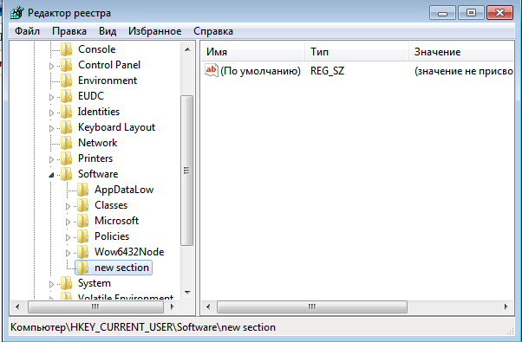

Рис.23. Редактор реестра

1. Нажать правой кнопкой мыши на новый раздел и из контекстного меню выбрать команду «Создать» и последовательно создать пять параметров различных типов: «Строковый параметр», «Двоичный параметр», «Параметр DWORD», «Мультистроковый параметр», «Расширяемый строковый параметр».
2. Нажать правой кнопкой мыши на новый раздел и из контекстного меню выбрать команду «Разрешения» (см. рис 24).

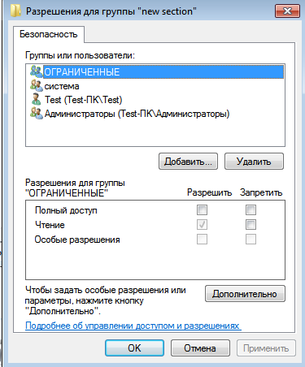

Рис.24. Диалоговое окно «Разрешения»

1. Установить права доступа к новому разделу:

* Пользователю «Test» – чтение;
* Пользователю «Администратор» – полный доступ.

1. В меню выбрать команду «Файл» – «Экспорт» и создать копию нового раздела в текстовом файле.
2. При помощи команды «Правка» – «Найти» найти в реестре созданный нами раздел. Внести полученные данные в отчет.
3. Самостоятельно создать еще один запрос, результаты которого также занести в отчет.

# Настройка и контроль виртуальной памяти в ОС Windows

## **Общие сведения**

Файл подкачки

ОС Windows использует не только оперативную память для своей работы. Чтобы немного разгрузить ресурсы оперативной памяти, на жестком диске создается специальный файл, в котором ОС также хранит текущие данные. Называется он swap – файлом, или файлом подкачки, а также виртуальной памятью компьютера. Оперативную память называют физической, т.к. она создана из конкретного материала, т.е. ее можно взять в руки и рассмотреть. Виртуальная память – ненастоящая, это область дискового пространства, которую ОС тоже считает памятью. Слово «виртуальный» в данном случае подразумевает «созданный на компьютере»

Файл подкачки автоматически создается ОС в корневой папке того диска, где расположена сама система. Его размер определяется исходя из объема физической(оперативной) памяти компьютера. По умолчанию минимальный размер файла подкачки соответствует полутора размерам физической памяти, а максимальный размер обычно превышает ее в 3 раза.

Размер файла подкачки и его расположение можно изменять. Для этого откройте вкладку *Дополнительно* в окне *параметры быстродействия* и в области *Виртуальная память* нажмите кнопку *изменить*. Откроется окно *Виртуальная память.*

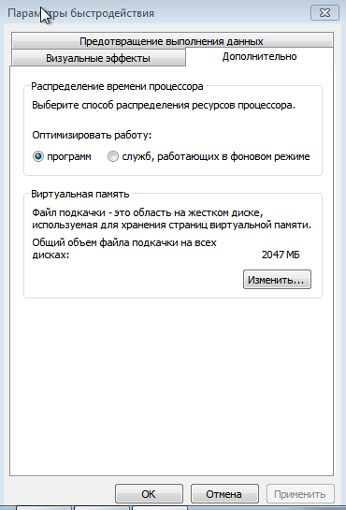

Рисунок 1 – Параметры быстродействия

Текущая информация о размере файла подкачки отображается в нижней части данного окна в области *Общий объем файла подкачки на всех дисках.*

Обратите внимание на то, что:

* Если у вас установлено несколько жестких дисков(не логических разделов, именно жестких дисков), логично установить файл подкачки на самый быстрый из них. При этом лучше, чтобы ОС находилась на другом диске.
* Можно разместить файл подкачки на нескольких жестких дисках одновременно.
* Если у вас только один жесткий диск, разбитый на разделы, лучше всего установить файл подкачки на самом первом из них, физически расположенном ближе к краю диска.
* не нужно устанавливать файл подкачки сразу на нескольких логических дисков одного жесткого. Это только замедлит работу системы, т.к. магнитным головкам жесткого диска придется постоянно перепрыгивать с места на место.
* если у вас много оперативной памяти(512 Мбайт и выше), то размеры файла подкачки по умолчанию(от 1 Гбайт до 1,5 Гбайт) будут неоправданно занимать пространство жесткого диска. Однако, как вы знаете, полностью отключать файл подкачки нельзя. Поэтому поступите так: установите переключатель в положение *указать размер.* Далее в зависимости от ресурсов вашего жесткого диска возможно несколько вариантов:
  1. если объем жесткого диска достаточно большой, то в поле *Исходный размер* введите значение 512 Мбайт. *Максимальный размер* зависит от приложений, с которыми вы работаете.(не более 1 Гбайт)
  2. если свободного места на диске маловато, то установите *исходный размер* 2 Мбайт. *Максимальный размер* при этом должен быть не меньше, чем размер физической памяти. Установите его равным ей.

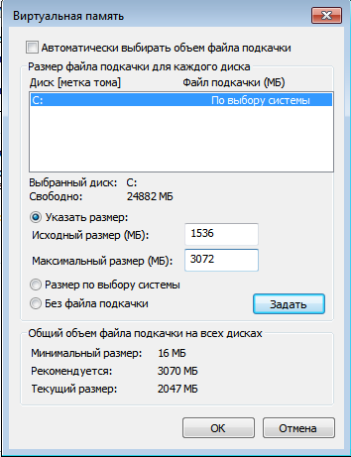

Рисунок 2 – Виртуальная память

* если оперативной памяти не так уж много(менее 256 Мбайт), то нужно оставить параметры, принятые по умолчанию, либо выбрать режим Размер по выбору системы, при котором Windows собирая информацию об использовании файла подкачки в процессе работы, при необходимости сможет корректировать (увеличивать) его размеры.

После внесения изменений в настройки файла подкачки компьютер нужно перезагрузить(при уменьшении его размеров либо при создании нового файла подкачки система сама предложит вам это). Затем для оптимизации файла подкачки следует запустить программу дефрагментации.

Распределение работы памяти и процессора.

Windows позволяет настроить некоторые дополнительные параметры управления быстродействием системы.

Для знакомства с ним перейдите на вкладку *Дополнительно* окна *параметры быстродействия.*

Обратите внимание на область *Распределение времени процессор.* По умолчанию переключатель *Оптимизировать работу* находится в положении *программ.* Однако если вы работаете с большим количеством программ одновременно, то для увеличения стабильности работы специалисты рекомендуют установить переключатель в положении *служб работающих в фоновом режиме.* Однако, при этом стабильность работы повысится, скорость выполнения текущего активного приложения немного снизится.

В области *Использование памяти по умолчанию* ресурсы памяти также оптимизируют работу программ. Если вами программы работают с файлами больших объемов, то стоит установить переключатель оптимизировать работу в положение системного КЭШа.

Уменьшение дискового пространства, занимаемого Windows

Для уменьшения дискового пространства нужно удалить все неиспользуемые программные компоненты Windows (MSN Explorer, Paint)

Очистка дисков.

Для очистки дисков в Windows встроены специальные служебные программы, найти которые можно в программной группе *пуск- все программы - стандартные – служебные - очистка диска.* После запуска программа *очистка диска* оценит, сколько мусора поднакопилось в ваших закромах. Затем выдаст результаты проверки.

Для каждого запущенного приложения ОС отводит определенный объем оперативной памяти, или другими словами, задачу. Каждая задача, в свою очередь, создает один или несколько *процессов* – отдельных процедур выполняющих конкретную функцию задачи и занимающих строго определенное место в адресном пространстве памяти. Для управления задачами и процессами в Windows предназначена специальная служебная программа – Диспетчер задач. Вызвать его можно либо с помощью контекстного меню панели задач, либо нажав комбинации клавиш Ctrl-Shift-Esc

В строке состояния располагается информация об общем количестве процессов в памяти, загрузке процессора и общем количестве физической и виртуальной памяти, используемой этими процессами.

Диспетчер задач является отличным инструментом борьбы с зависшими приложениями. Если в поле состояние напротив той или иной задачи появилось значение не отвечает, то нужно только выделить такую задачу и нажать кнопку снять задачу, после чего спокойно продолжить работу. чтобы переключить на какую-либо задачу, нужно выделить мышью ее название в поле Задача и нажать кнопку *Переключиться*. Для запуска новой задачи – кнопка новая задача и т.д.

## **Задание**

Быстродействие системы :

1. Вызовите окно *Свойства системы* и перейти в нем на вкладку *Дополнительно*.
2. Здесь нажмите в области быстродействие на кнопку *параметры*.
3. Откроется окно *Параметры быстродействия.*
4. Положение *Обеспечить наилучшее быстродействие* сделает картинку намного скромнее, зато производительность системы при этом резко возрастет.
5. С помощью меню *особые эффекты* вы можете в индивидуальном порядке решить судьбу того или иного визуального эффекта.
6. Если же вы ни в чем не уверены, то поручите принятие решения операционной системе, установив переключатель в положение *Восстановить значения по умолчанию.*

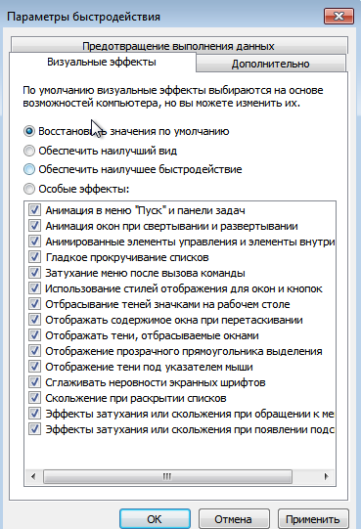

Рисунок 6 – Параметры быстродействия

Очистка дисков:

Вызовите диалоговое окно свойств диска и прейдите на вкладку *сервис*. Здесь находятся кнопки запуска двух полезных команд:

1. проверка диска на наличие ошибок
2. программа дефрагментации(способствует повышению производительности системы).Чтобы найти все фрагментированные файлы и собрать их части в единое целое необходима дефрагментация.

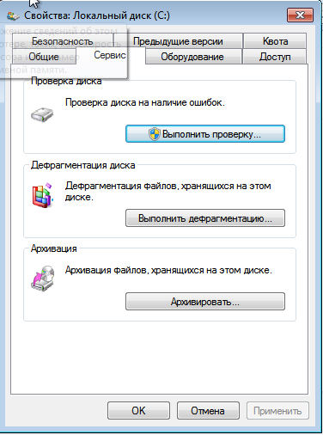

Рисунок 2.7 - Свойства

Файл подкачки :

Для изменения параметров файла подкачки выполняются следующие действия:

1. Выберите нужный диск в верхней части окна.
2. Если на данном диске вам не нужен файл подкачки, то установите переключатель в области

*Размер файла подкачки для выбранного диска* в положение *Без файла подкачки*

если компьютер оснащен большим количеством оперативной памяти, то может возникнуть соблазн убрать файлы подкачки со всех дисков. Ни в коем случае не делайте этого! В Windows файл подкачки используется для выполнения некоторых задач, и подобные действия неизбежно приведут к сбоям работы системы.

1. Параметр *размер по выбору системы* включает динамическое(т.е. изменяемое со временем) управление размером файла подкачки ОС
2. Установив переключатель в положение *Указать размер*, вы сможете вручную установить значения файла подкачки.
3. После внесения всех изменений нажмите кнопку *Задать.*
4. 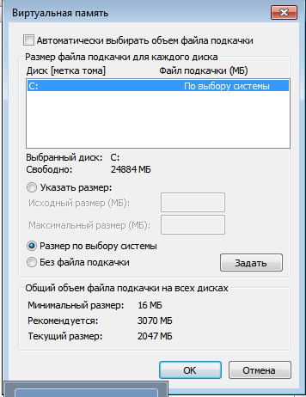

Рисунок 8 –Виртуальная память

При необходимости повторите эти же действия для остальных жестких дисков

**Порядок работы**

1. Выполнить предложенные задания.
2. Продемонстрировать результаты выполнения предложенных заданий.
3. Составить отчет

# Установка Apache на windows

Переходим по ссылке и скачиваем Apache и библиотеку x64

<https://www.apachelounge.com/download/>

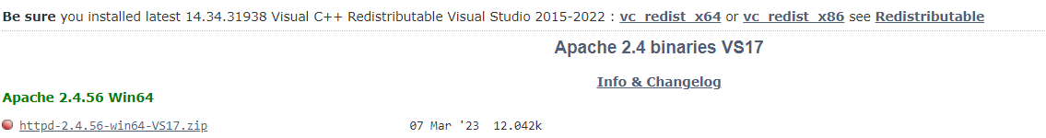

Установите библиотеку

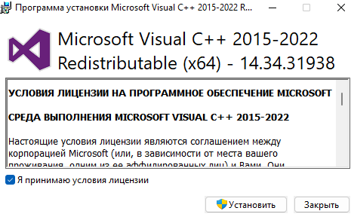

После установки

**C помощью командной строки(команда: md [<drive>:]<path>)** cоздайте на локальном диске C папку Server, в которой создайте папку bin и папку data:

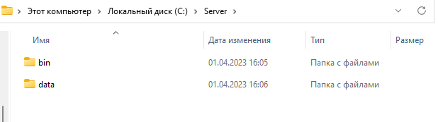

В папке data создайте Папку DB и папку htdocs:

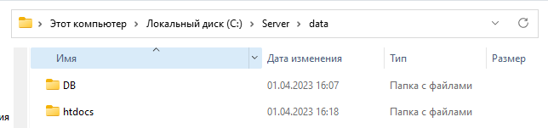

В htdocs создайте файл “Сайт_номер1.html” и запишите вашу фамилию и имя с группой:

(**команда: echo Содержимое текстового файла > Сайт_номер1.html**):

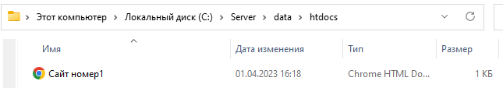

Содержимое скаченного архива, а именно каталог **Apache24**, распакуйте в **C:\Server\bin\**. Перейдите в каталог **c:\Server\bin\Apache24\conf\** и откройте файл **httpd.conf** любым текстовым редактором.

В нём нам нужно заменить ряд строк.

Первой идёт директива **ServerRoot**– это верхняя директория дерева, в которой хранятся файлы конфигурации сервера и журналов. Первая директива присваивает значение переменной **SRVROOT**, которое по умолчанию **"c:/Apache24"**. Вторая директива присваивает значение переменной **${SRVROOT}** настройке **ServerRoot**.

**ServerRoot** — это та папка, в которой находятся все файлы веб-сервера – поменяйте значение на то, куда вы распаковали файлы веб-сервера. Это можно сделать используя конструкцию из двух переменных:

Измените

**Define SRVROOT**

на

**“C:/Server/bin/Apache24”**

Далее идёт большой список модулей. Некоторые их них отключены (строки закомментированы, т.е. начинаются с **#**), а некоторые включены.

На самом деле, всё действительно необходимое уже включено – и для работы большинства веб-сайтов менять ничего не нужно – особенно на локальном веб-сервере. Но есть одно исключение – модуль **mod_rewrite** по умолчанию отключён. Это очень популярный модуль, например, все ЧПУ (понятные для человека адреса страниц) делаются с помощью него. Вы можете его включить, для этого достаточно:

Изменить #

**#LoadModule rewrite_module modules/mod_rewrite.so**

На

**LoadModule rewrite_module modules/mod_rewrite.so**

Директива **ServerAdmin**содержит e-mail администратора, этот адрес электронной почты пишется на некоторых страницах веб-сервера, которые автоматически генерируются в случае возникновения ошибок. Подразумеваются, что по этому адресу можно связаться с администратором.

Директива **ServerName**– это то, как сервер сам себя идентифицирует (называет).

Измените

**ServerName**

На

|  | **ServerName localhost**  Директива **AllowOverride**установлена на **None**, это означает запрет использовать  файлы **.htaccess**.  На своём сервере нужно разрешить файлы **.htaccess** (нужны для **mod_rewrite**,  ограничения доступа). |
| --- | --- |

Измените

**AllowOverride none**

На

**AllowOverride all**

**DocumentRoot**– это директория, где по умолчанию находятся сайты. По умолчанию именно там ищутся все пришедшие на веб-сервер запросы. Укажите здесь путь до корневой папки в веб-документами.

Конструкция **<Directory />…</Directory>** нам уже встречалась. Но здесь указывается конкретная папка, для который делаются настройки. Эти настройки перезаписывают общие, которые указаны ранее.

Пути до папок в **DocumentRoot**и **Directory**не забудьте поменять на свои!

Обратите внимание, что для установки настроек вновь используется переменная **${SRVROOT}**, значение которой было присвоено в самом начале. Если использовать синтаксис с **${SRVROOT}**, то корневая папка документов должна обязательно находится в корневой папке сервера. Поэтому вместо переменной, можно просто прописать пути до нужной папки с сайтами:

Измените

DocumentRoot “${SRVROOT}/htdocs”

На

DocumentRoot “C:/Server/data/htdocs”

Измените

|  | <Directory "${SRVROOT}/htdocs"> |
| --- | --- |

На

|  | <Directory "c:/Server/data/htdocs"> |
| --- | --- |

Индексные файлы замените на нужные вам пример:

Измените

|  | DirectoryIndex index.html |
| --- | --- |

на

|  | DirectoryIndex index.html index.htm |
| --- | --- |

Сохраняем и закрываем файл. Всё, настройка Apache завершена!

Откройте командную строку (это можно сделать нажав одновременно клавиши **Win+x**). Выберите там **Терминал Windows (Администратор)**

Пишем следюущее:

C:\Server\bin\Apache24\bin\httpd.exe -k install

Если поступит запрос от файервола в отношение Apache, то нажмите **Разрешить доступ**.

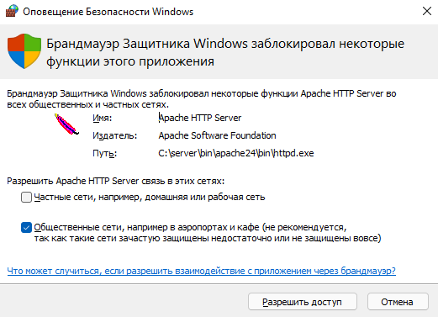

Вводим еще одну команду:

c:\Server\bin\Apache24\bin\httpd.exe -k start

В итоге будет следующее окно:

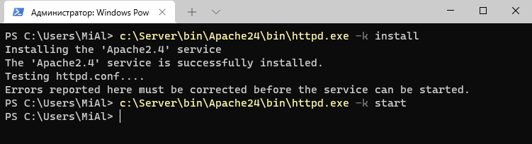

Далее в браузере набираем <http://localhost/> и у вас отобразиться ссылка на ваш сервер, откройте ее. У вас отобразиться ваш начальный файл с ФИ + группа.